САХАЛИНСКАЯ ОБЛАСТНАЯ ОРГАНИЗАЦИЯ ПРОФСОЮЗА РАБОТНИКОВ ЗДРАВООХРАНЕНИЯ РОССИЙСКОЙ ФЕДЕРАЦИИ

СОЦИАЛЬНЫЕ ПРОГРАММЫ ДЛЯ ЧЛЕНОВ ПРОФСОЮЗА

г. Южно-Сахалинск
2023 год
- При вступлении в Профсоюз работников здравоохранения РФ тебе вручается «Профсоюзный сертификат»
- Сахалинский обком Профсоюза страхует каждого члена Профсоюза – от профессиональных рисков за счет фонда Солидарность нашего обкома
ПРОФСОЮЗ РАБОТНИКОВ ЗДРАВООХРАНЕНИЯ РОССИЙСКОЙ ФЕДЕРАЦИИ САХАЛИНСКАЯ ОБЛАСТНАЯ ОРГАНИЗАЦИЯ

ПРОФСОЮЗНЫЙ СЕРТИФИКАТ
Настоящий сертификат предоставляет право члену Профсоюза работников здравоохранения на получение материальной помощи в виде единовременной выплаты в случае травмирования работника на производстве (травмы, увечья, в том числе в результате действий третьих лиц)

Размер единовременной выплаты:
При травмах без утраты трудоспособности | 3 000 рублей
При легких травмах | От 5 000 до 10 000 рублей
При тяжелых травмах | От 10 000 до 20 000 рублей
При установлении инвалидности 3 гр. в результате травмы | 30 000 руб.
При установлении инвалидности 2 гр. в результате травмы | 40 000 руб.
При установлении инвалидности 1 гр. в результате травмы | 50 000 руб.
При смертельном исходе | 60 000 руб.

Дополнительную информацию можно получить по телефону 8(4242) 42-45-66
Сахалинский областной комитет профсоюза работников здравоохранения:
г. Южно-Сахалинск, проспект Мира 113, кабинет 72, тел. 8(4242) 42-45-66, e-mail: profmed06@mail.ru

Дорогой друг!

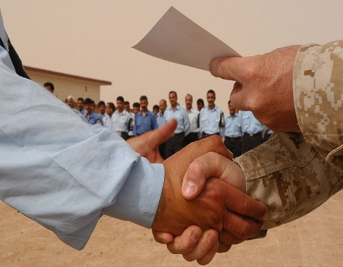

Основные функции Профсоюза:
- Защита трудовых и социально-экономических прав и интересов членов Профсоюза
- Социальное партнерство (Соглашения, Коллективные договоры)
- Охрана труда
- Контроль
Одной из важнейших внутрипрофсоюзных функций является забота о членах Профсоюза – наши Социальные программы

Ты имеешь право на страхование (единовременную материальную помощь в особых случаях):

- При бытовой травме - от 2 до 5 тысяч рублей;
- При впервые выявленном онкозаболевании – 4 тысячи рублей;
- При впервые выявленном туберкулезе – 4 тысячи рублей;
- При заболевании COVID – 19 (тяжелое течение) – 10 тысяч рублей

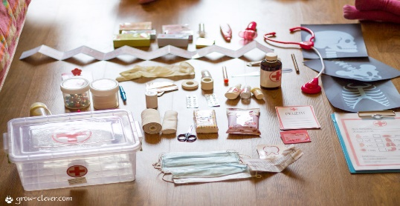

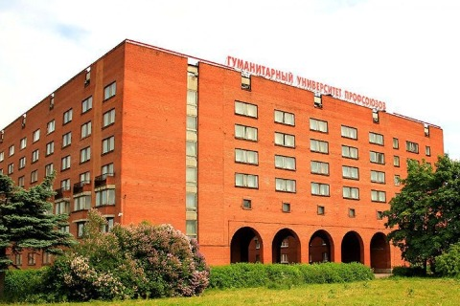
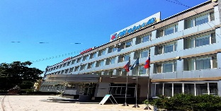

ОКАЗАНИЕ МАТЕРИАЛЬНОЙ ПОМОЩИ ЧЛЕНАМ ПРОФСОЮЗА

САНАТОРНО-КУРОРТНОЕ ЛЕЧЕНИЕ
-ЧЛЕНЫ ПРОФСОЮЗА И ЧЛЕНЫ ИХ СЕМЕЙ 20% СКИДКА В ПРОФСОЮЗНЫЕ САНАТОРИИ ПО ВСЕЙ СТРАНЕ
-ПРИ САМОСТОЯТЕЛЬНОМ ПРИОБРЕТЕНИИ ПУТЕВКИ В МЕСТНЫЕ САНАТОРИИ ЧЛЕНЫ ПРОФСОЮЗА ПО ВОЗВРАЩЕНИЮ ПОЛУЧАЮТ МАТЕРИАЛЬНУЮ ПОМОЩЬ 7 ТЫСЯЧ РУБЛЕЙ (СТАРШЕ 70 ЛЕТ – 10 ТЫСЯЧ РУБЛЕЙ
-ДЛЯ ЧЛЕНОВ ПРОФСОЮЗА РАБОТНИКОВ ЗДРАВООХРАНЕНИЯ - САНАТОРИЙ СИНЕГОРСКИЕ МИНЕРАЛЬНЫЕ ВОДЫ- 10% СКИДКА

ВСТУПАЙ В ПРОФСОЮЗ РАБОТНИКОВ ЗДРАВООХРАНЕНИЯ РОССИЙСКОЙ ФЕДЕРАЦИИ И ТЫ СМОЖЕШЬ ВОСПОЛЬЗОВАТЬСЯ ВСЕМИ СОЦИАЛЬНЫМИ ПРОГРАММАМИ ПРИ ОБРАЩЕНИИ В ПРОКОМ СВОЕЙ ПЕРВИЧНОЙ ОРГАНИЗАЦИИ!
